

МИНИСТЕРСТВО НАУКИ И ВЫСШЕГО ОБРАЗОВАНИЯ РОССИЙСКОЙ ФЕДЕРАЦИИ

Федеральное государственное автономное образовательное учреждение высшего образования

**«Дальневосточный федеральный университет»**

(ДВФУ)

|  |
| --- |
| **ИНСТИТУТ МАТЕМАТИКИ И КОМПЬЮТЕРНЫХ ТЕХНОЛОГИЙ** |

Департамент информационных и компьютерных систем

Янович Яков Валерьевич

|  |
| --- |
| «**Автоматизация торговой деятельности сети магазинов**»  **КУРСОВОЙ ПРОЕКТ**  по дисциплине «Корпоративные информационные системы» |

|  |  |
| --- | --- |
|  | Студент гр. Б9121-09.03.03 _________  (подпись) |
|  | Руководитель  ________________ Красюк Л.В. |
|  |  |
| Регистрационный № _________  ___________ ___________________  подпись И.О.Фамилия  « _____» __________________ 2025 г. | Оценка _________________________  ____________ ___________________  подпись И.О.Фамилия  «_____» ________________ 2025 г. |

г. Владивосток

2025

**ТЕХНИЧЕСКОЕ ЗАДАНИЕ НА КУРСОВОЙ ПРОЕКТ**

**Студента** Яновича Якова Валерьевича **группы** Б9121-09.03.03пиэ

**Тема курсового проекта**

Автоматизация торговой деятельности в сети магазинов.

**Цель разработки проекта**

Автоматизация торговой деятельности сети магазинов ООО «Много для вас».

**График выполнения курсового проекта**

|  |  |  |
| --- | --- | --- |
| Основные разделы | Удельный вес  раздела проекта | Срок выполнения |
| Аналитическая часть | 0,33 | 05.03.2025 |
| Проектная часть | 0,33 | 27.03.2025 |
| Подготовка к защите | 0,34 | 01.04.2025 |

**Рекомендуемая литература**

1. Гаврилов Д.А. Управление производством на базе стандарта MRP-II/ Д.А. Гаврилов. – СПб: Питер, 2002. - 320 с.: ил.
2. Бочаров Е.П., Колдина А.И. Интегрированные корпоративные информационные система: Принципы построения. Лабораторный практикум на базе системы «Галактика»: Учеб. пособие/ Е.П. Бочаров, А.И. Колдина. – М.: Финансы и статистика, 2005. - 288 с.
3. Басалыга В.И., Левкович О.А., Шелкоплясова Т.Н. Ведение управленческого учета в корпоративной информационной системе «Галактика». Ч.1. Основные принципы построения информационных систем: Учеб.метод.пособ./ В.И. Басалыга, О.А. Левкович, Т.Н. Шелкоплясова. - Минск: УП «Технопринт», 2001.
4. Олейник П.П. Корпоративные информационные системы. Учебник для вузов. Стандарт третьего поколения/ П.П. Олейник. - СПб.: Питер, 2012. - 176 с.: ил.
5. Питеркин С.В., Оладов Н.А., Исаев Д.В. Точно вовремя в России. Практика применения ERP-систем/ С.В. Питеркин, Н.А. Оладов, Д.В. Исаев. – М.: «Альпина-паблишер», 2003.
6. Тельнов Ю.В. Реинжиниринг бизнес-процессов/ Ю.В. Тельнов. – М.: Финансы и статистика, 2004.
7. ГОСТ 2.105-95. Единая система конструкторской документации. Общие требования к текстовым документам. Межгосударственный совет по стандартизации, метрологии и сертификации.- Минск: Изд-во стандартов, 1996.- 36 с.
8. ГОСТ 7.32-2001. Система стандартов по информации, библиотечному и издательскому делу "Отчет о научно-исследовательской работе".
9. Межгосударственный совет по стандартизации, метрологии и сертификации. - Минск, 2001.- 22 с.
10. БЭСТ-ПРО. Система управления предприятием класса MRP-II. Руководство пользователя, «Интеллект- Сервис»:, 2002 г.
11. Мицкевич В Корпоративные информационные системы: миф или реальность? Центр информационных технологий CITFORUM.

**Дата выдачи задания** 19.02.2025

**Дата сдачи проекта** 01.04.2025

**Дата защиты** 01.04.2025

**Руководитель проекта** Красюк Л.В.

**Подпись студента** _______________

**оглавление**

Введение 5

1 Описание предметной области 7

1.1 Общие сведения 7

1.2 Бизнес-процессы торговой деятельности 10

1.3 Недостатки существующей системы 12

1.4 Преимущества существующей системы 13

1.5 Характеристика задачи 13

1.6 Входная информация 14

1.7 Выходная информация 15

1.8 Выбор системы 15

1.8.1 Выбор стандарта 15

1.8.2 Выбор ИС 17

1.9 Бизнес-процессы предприятия TO-BE 19

2 Проектная часть 22

2.1 Календарный план 22

2.2 Ресурсы 22

2.3 Риски 22

2.4 Потоки данных 22

2.5 Схема данных 23

2.6 Контрольный пример 24

Заключение 25

Список литературы 26

Приложение А 27

Введение

В современном бизнесе использование информационных систем является неотъемлемой частью эффективного управления и конкурентоспособности. Они автоматизируют процессы, ускоряют обработку и передачу данных, улучшают взаимодействие с клиентами и партнерами. В условиях высокой динамики рынка компании, использующие современные цифровые технологии, получают значительное преимущество, снижая издержки и повышая продуктивность.

Торговая компания «Много для вас» представляет собой сеть магазинов, включающая несколько десятков магазинов и единый распределительный центр. Используемая информационная система не удовлетворяет потребности компании функционалом и скоростью обработки данных. Для решения этой проблемы предлагается внедрение новой системы планирования ресурсов предприятия, которая позволит автоматизировать процессы компании.

Объект исследования – компания «Много для вас», осуществляющая торговую деятельность.

Предмет исследования – торговая деятельность компании «Много для вас».

Цель работы – анализ деятельности предприятия, выбор информационной системы, которая позволит удовлетворить потребности предприятия и внедрение выбранной системы.

Задачи работы:

1. Анализ деятельности предприятия;
2. Изучение используемой информационной системы;
3. Формирование характеристики задачи автоматизации;
4. Выбор новой информационной системы;
5. Разработка плана проекта внедрения системы;
6. Внедрение информационной системы.

Внедрение информационной системы позволит:

* Автоматизировать процессы торговли;
* Снизить количество ошибок, связанных с ручным вводом данных;
* Увеличить скорость передачи данных;
* Повысить эффективность работы предприятия за счет оперативного анализа данных.

1. Описание предметной области
   1. Общие сведения

Торговая компания «Много для вас» открыла первый магазин в 2012 году в Владивостоке, после чего она стала активно развиваться как сеть универсамов. Через год было открыто еще несколько магазинов в разных районах Владивостока и один в Приморском крае. Сейчас компания имеет 37 магазинов и к концу текущего года планирует открыть еще 11. В 2015 году ассортимент предлагаемых товаров насчитывал 2000 наименований и к настоящему времени достиг уже 15000 наименований. Компания работает с различными поставщиками, число которых достигло 300. Торговая компания «Много для вас» располагает собственным производством полуфабрикатов и кондитерских изделий, ассортимент которых составляет 100 наименований полуфабрикатов и более 30 видов кондитерских изделий. Торговая компания имеет единый распределительный центр, который является центральным складом и обеспечивает снабжение товарами сеть магазинов.

Миссия – обеспечить потребителям доступ к качественным товарам повседневного спроса по разумным ценам, создавая удобные и доступные условия для покупок и поддерживая высокие стандарты обслуживания.

Стратегия – полный охват рынка России, расширение на международные рынки, улучшении клиентского сервиса и внедрении новых технологий для повышения эффективности для получения преимущества над конкурирующими компаниями подобного типа.

Организационная структура компании линейно-функциональная, компания разделена на функциональные департаменты с линейным управлением.

Департаменты компании:

* Коммерческий департамент:
  + Коммерческий отдел – занимается поиском поставщиков, заключением сделок и контрактов; сотрудники отдела: коммерческий директор, менеджеры по закупкам;
* Директор по торговле:
* Отдел управления магазинами – занимается управлением магазинов; сотрудники отдела: директор магазина, кассиры, мерчендайзеры;
* Финансовый департамент:
* Отдел бухгалтерии – занимается учётом денежных потоков; сотрудники отдела: старший бухгалтер, бухгалтеры;
* Экономический отдел – занимается распределением бюджета, оцениванием рисков; сотрудники отдела: главный экономист, экономисты;
* Департамент по маркетингу:
* Отдел маркетинга – занимается анализом рынка; сотрудники отдела: начальник отдела маркетинга, маркетологи;
* Медиа-отдел – занимается планированием, рекламированием бренда; сотрудники отдела: начальник медиа-отдела, медиа-специалисты;
* Департамент по логистике:
* Отдел логистики – занимается складированием, хранением; Сотрудники отдела: начальник склада, грузчики, операционные логисты.
* Отдел транспортной логистики – занимается контролем транспортных средства и диспетчеризацией в компании; сотрудники отдела: транспортные логисты, водители;
* Департамент по персоналу:
* Отдел подбора персонала – занимается подбором новых сотрудников в компанию; сотрудники отдела: начальник отдела побора персонала, HR-менеджеры;
* Отдел обучения и развития персонала – занимается обучением и развитием сотрудников; сотрудники отдела: начальник отдела обучения и развития персонала, T&D-менеджеры;
* Отдел кадрового учёта – занимается оформлением документации о различных аспектах трудовых отношений с персоналом; сотрудники отдела: начальник отдела кадрового учёта, менеджеры по учёту персонала;
* Департамент по информационным технологиям:
* Отдел разработки – занимается внедрением и сопровождением информационных систем; сотрудники отдела: начальник отдела разработки, программисты;
* Отдел администрирования – занимается безопасностью данных, документированием процессов; сотрудники отдела: начальник отдела администрирования, системные администраторы;
* Отдел технической поддержки – занимается помощью с техническим оборудованием; сотрудники отдела: начальник отдела технической поддержки, специалисты по технической поддержке.

Организационная структура компании представлена на рисунке 1.

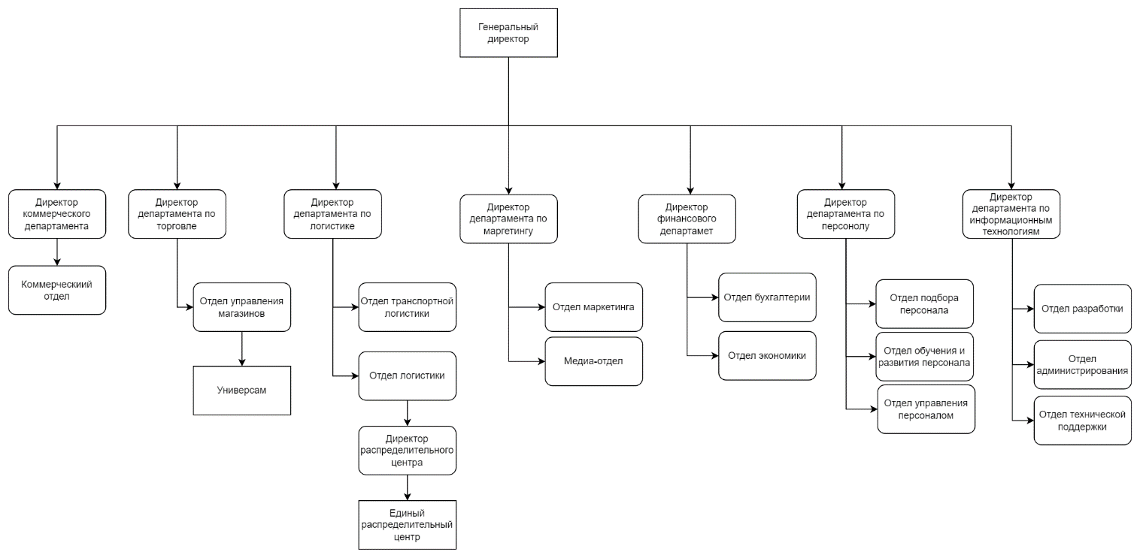

Рисунок 1 – Организационная структура компании

Торговая деятельность сети магазинов включает в себя комплекс процессов, направленных на эффективное управление товарными запасами, продажами и взаимодействием с клиентами. Основные этапы начинаются с формирования заявок на поставку товаров из распределительного центра, которые формируются на основе данных о текущих остатках и продажах. После поставки товары принимаются, проверяются и выкладываются в торговом зале с установкой ценников на основе приказа о ценах.

Продажи являются ключевым процессом, который фиксируется через чеки и отчеты о продажах. Эти данные используются для анализа эффективности работы магазинов, расчета остатков, планирования дальнейших поставок и анализа в других отделах. Также магазины собирают пожелания, жалобы и предложения клиентов для дальнейшего анализа.

* 1. Бизнес-процессы торговой деятельности

Модель «Торговая деятельность» КАК-ЕСТЬ (AS-IS) в нотации IDEF0 представлена на рисунке 2. Подробное описание процессов и стрелок модели представлено в приложении А.

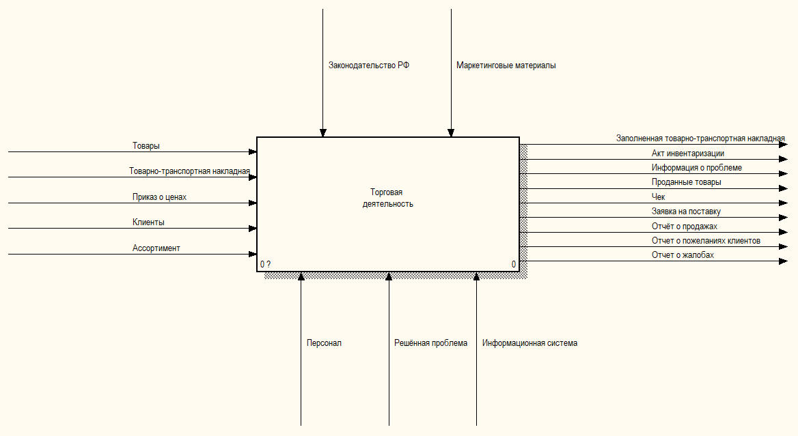

Рисунок 2 - Модель процесса «Торговая деятельность»

Декомпозиция процесса «Торговая деятельность» представлена на рисунке 3.

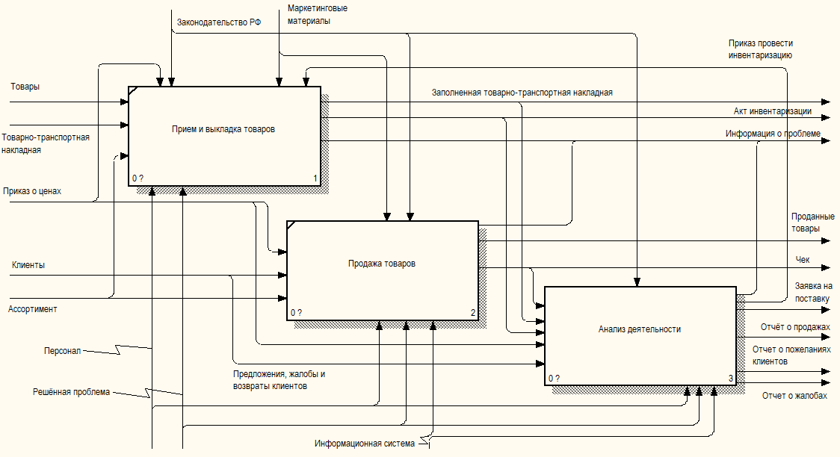

Рисунок 3 - Декомпозиция процесса «Торговая деятельность»

Декомпозиция процесса «Анализ деятельности» представлена на рисунке 4.

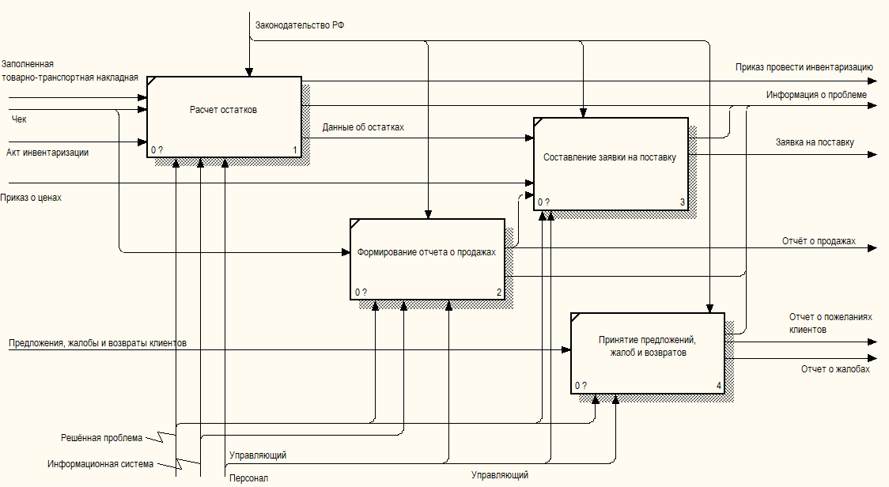

Рисунок 4 - Декомпозиция процесса «Анализ деятельности»

* 1. Недостатки существующей системы

Анализ текущего состояния деятельности компании показал, что используемая система имеет проблемы, влияющие на эффективность работы. Несмотря на выстроенные бизнес-процессы, определенные аспекты работы приводят к замедлению обработки данных, увеличению вероятности ошибок и снижению прозрачности учета. Основные недостатки текущей системы:

1. В компании используются разные информационные системы для учета: склада, торговли, кадров и бухгалтерии. Использование разных систем может вызывать ошибки при ручной синхронизации данных, что негативно влияет на учет и может спровоцировать на работу с недостоверной информацией;
2. Управление закупками происходит вручную, что увеличивает длительность процесса и снижает его прозрачность. Это может привести к избыточным или недостаточным закупкам и, следовательно, снижению запасов или переполнению склада;
3. Из-за ручной обработки остатков товаров и ручной инвентаризации может оставаться непроданный или неучтенный товар, что может вызвать порчу скоропортящихся товаров или дефицит товаров с высоким спросом. Это может повлиять как на снижение количества продаж, так и привести к потери доверия среди покупателей;
4. Передача данных среди отделов и департаментов происходит путем физической передачи документов. Это повышает длительность передачи данных, так как требуется время для составления и отправки документов, и снижает актуальность информации, так как за время передачи документа информация в нем может уже устареть;
5. Отсутствие автоматизированной аналитики – так как документы передаются вручную, создание сводных отчетов затруднено и также требует ручного составления. Это вызывает трудности контроля продаж и закупок и принятия управленческих решений.
   1. Преимущества существующей системы

Анализ используемой информационной системы показал, что она обладает рядом преимуществ, которые способствуют оптимизации бизнес-процессов и повышению эффективности работы. Основные преимущества системы:

1. Использование разных систем позволяет модифицировать и адаптировать каждую из них независимо от других. Это добавляет гибкости в настройке и обеспечивает большее соответствие конкретным задачам;
2. Использование разных систем позволяет четко ограничивать деятельность каждого отдела и повышает контроль над ними. Права доступа и функциональность ограничены системами;
3. Использование разных систем повышает отказоустойчивость, так как при выходе одной из систем из строя, остальные продолжат работу;
4. Использование документов снижает зависимость от информационной инфраструктуры и повышает гибкость их использования;
5. Сотрудники привыкли к используемым системам и знают все сценарии их использования. Это снижает необходимость обучения и вероятность ошибок из-за непонимания работы системы.
   1. Характеристика задачи

Автоматизация торговой деятельности предприятия «Много для вас» для оптимизированного учета остатков товаров в магазинах, продаж в магазинах и заказа доставки из распределительного центра. Цель задачи – устранение проблем с синхронизацией данных, повышение скорости обработки и передачи данных.

Задача автоматизирует универсамы сети.

Периодичность решения задач ежедневная Продолжительность не превышает 1 рабочий день.

Автоматизированное решение задачи происходит при критических сбоях системы или инфраструктуры.

Модуль торговой деятельности взаимодействует с модулями:

* Коммерческий: передача данных о продажах, жалобах и предложениях и получение цен и списка ассортимента;
* Логистический: заказ поставок из распределительного центра в магазины;
* Маркетинговый: передача данных о продажах и получение маркетинговой информации;
* Бухгалтерский: передача данных о продажах;
* Технический: передача данных о технических проблемах.

Распределение действий между системой и персоналом:

* Заполнение товарно-транспортных накладных – сотрудники магазина;
* Учет остатков товаров в магазине – система;
* Формирование заказа на поставку – управляющий магазина;
* Ввод жалоб и предложений – управляющий магазина;
* Формирование отчета о продажах – система.
  1. Входная информация

Перечень входных сообщений представлен в таблице 1.

Таблица 1 – Входные сообщения

|  |  |  |  |
| --- | --- | --- | --- |
| Идентификатор | Форма представления | Сроки и частота поступления | Источник |
| IN01 | Товарно-транспортная накладная | При получении поставки | Сотрудники магазина |
| IN02 | Данные продажи | При продаже | Кассир |
| IN03 | Акт инвентаризации | При проведении инвентаризации | Сотрудники магазина |
| IN04 | Жалобы и предложения | При получении жалобы или предложения | Управляющий |
| IN05 | Данные об оплате | При оплате картой | POS-терминал |
| IN06 | Заказ на поставку | При необходимости пополнения запасов магазина | Управляющий |

Перечень структурных единиц информации входных сообщений представлен в таблице Б.1.

* 1. Выходная информация

Перечень выходных сообщений представлен в таблице 2.

Таблица 2 - Выходные сообщения

|  |  |  |  |  |  |
| --- | --- | --- | --- | --- | --- |
| Идентификатор | Наименование | Периодичность | Сроки выдачи | Формат данных | Получатели |
| OUT01 | Отчет об остатках | При составлении заявки на поставку или по запросу | До 1 минуты | Электронный документ | Управляющий магазином |
| OUT02 | Отчет о продажах | По запросу | До 1 минуты | Электронный документ | Управляющий магазином, бухгалтерия, коммерческий департамент, маркетинговый департамент |
| OUT03 | Чек | При продаже | До 5 секунд | JSON | Онлайн-касса или фискальный регистратор |

Перечень структурных единиц информации выходных сообщений представлены в таблицах Б.2.

* 1. Выбор системы
     1. Выбор стандарта

При выборе корпоративной информационной системы для компании «Много для вас» было рассмотрено несколько стандартов корпоративных информационных систем: MRPII, ERP и SCRP. Сравнение стандартов представлено в таблице 3.

Таблица 3 – Сравнение стандартов КИС

|  |  |  |  |
| --- | --- | --- | --- |
| Критерий | MRPII | ERP | CSRP |
| Складской учет | Ограниченный, направлен на учет производства | Полный | Полный |
| Учет продаж | Ограниченный, направлен на учет производства | Полный, любые виды фильтрации | Полный, фильтрация преимущественно по клиентам |
| Финансовый учет | Базовый (себестоимость, расходы) | Полный | Ограниченный, анализ индивидуальных транзакций |
| Кадровый учет | Базовый (трудозатраты) | Полный, направлен на учет деятельности персонала | Полный, направлен на учет обслуживания клиентов |
| Масштабируемость | Низкая | Высокая | Высокая |
| Гибкость адаптации под бизнес-процессы | Низкая, типовое производство | Высокая | Высокая, ориентирована на индивидуальные заказы |

На основе сравнения стандартов корпоративных информационных систем были сделаны выводы:

* MRPII предлагает ограниченный учет и не подходит для сети магазинов, так как ориентирована на производство, а не продажу;
* CSRP предлагает полный учет, но не подходит для сети магазинов, так как ориентирован на индивидуальный подход к клиентам и производство по заказу;
* ERP предлагает полный учет и полностью подходит для использования в сети магазинов, так как позволяет в управлять множеством магазинов, складов и поставок.

Для внедрения информационной системы для компании «Много для вас» выбран стандарт ERP.

* + 1. Выбор ИС

Для сравнения выбраны системы 1С:ERP и Галактика ERP. Для сравнения аналогов используется балльно-рейтинговый метод.

«1С:ERP Управление предприятием» (1C:ERP) — это инновационное и эффективное решение от компании «1С» для создания комплексной информационной системы управления любым предприятием. Этот продукт позволяет автоматизировать основные бизнес-процессы, контролировать ключевые показатели деятельности предприятия, организовать взаимодействие служб и подразделений, координировать деятельность производственных подразделений, оценивать эффективность деятельности предприятия, отдельных подразделений и персонала.

«Галактика ERP» — это полномасштабная информационная система, разработанная специально для крупных и средних предприятий [России](https://www.tadviser.ru/index.php/%D0%A0%D0%BE%D1%81%D1%81%D0%B8%D1%8F) и стран СНГ, позволяет автоматизировать деятельность как отдельного предприятия, так и холдинга в целом. Вокруг функционального ядра [ERP](https://www.tadviser.ru/index.php/ERP), обеспечивающего сбор и хранение информации о материальных и финансовых потоках в компании, созданы решения в области анализа, поддержки принятия решений и реализации кросс-отраслевой экспертизы.

Выбранные показатели качества балльно-рейтингового метода:

1. Распространенность - большое количество разработчиков, документации и информации о системе позволяет быстрее решать возникающие проблемы;
2. Интеграция с другими системами - возможность связи системы с другими системами, такими как кассовое оборудование, информационные сайты, связь с партнёрами и.т.д.;
3. Частота обновлений (соответствие актуальному законодательству) – система должна периодически обновляться и вносить изменения в соответствии с изменением законодательства;
4. Обучение пользователей - система должна предоставлять обучающие материалы для пользователей;
5. Стоимость – меньшая стоимость позволит сохранить денежные средства предприятия;
6. Удобство интерфейса – система должна предоставлять удобный для взаимодействия пользовательский интерфейс;
7. Функциональность – соответствие функциональным требованиям без необходимости доработки и модификации.

В соответствии с критериями эксперты дали оценку обоих аналогов. Оценки системы Галактика ERP представлены в таблице 1.

Таблица 4 - Оценки Галактика ERP

|  |  |  |  |
| --- | --- | --- | --- |
| Критерий | Оценка эксперта 1 | Оценка эксперта 2 | Оценка эксперта 3 |
| Распространенность | 3 | 6 | 6 |
| Интеграция | 5 | 6 | 7 |
| Обновления | 5 | 4 | 6 |
| Обучение | 3 | 3 | 5 |
| Стоимость | 5 | 6 | 5 |
| Интерфейс | 4 | 7 | 6 |
| Функциональность | 7 | 7 | 8 |

Оценки системы 1С:ERP представлены в таблице 2.

Таблица 5 - Оценки 1С:ERP

|  |  |  |  |
| --- | --- | --- | --- |
| Критерий | Оценка эксперта 1 | Оценка эксперта 2 | Оценка эксперта 3 |
| Распространенность | 8 | 9 | 9 |
| Интеграция | 5 | 6 | 7 |
| Обновления | 6 | 8 | 7 |
| Обучение | 6 | 7 | 7 |
| Стоимость | 4 | 6 | 5 |
| Интерфейс | 5 | 6 | 8 |
| Функциональность | 8 | 6 | 8 |

В качестве итоговых оценок принято медианное значение среди оценок экспертов. Расчет показателей балльно-рейтингового метода представлены в таблице 3.

|  |  |  |  |  |  |
| --- | --- | --- | --- | --- | --- |
| Показатель качества | Коэффициент весомости, Bi | Галактика ERP | | 1С:ERP | |
| Xi | Xi*Bi | Xi | Xi*Bi |
| Распространенность | 0.7 | 6 | 4.2 | 9 | 6.3 |
| Интеграция | 0.5 | 6 | 3 | 6 | 3 |
| Обновления | 0.6 | 5 | 3 | 7 | 4.2 |
| Обучение | 0.2 | 3 | 0.6 | 7 | 1.4 |
| Стоимость | 0.7 | 5 | 3.5 | 5 | 3.5 |
| Интерфейс | 0.2 | 6 | 1.2 | 6 | 1.2 |
| Функциональность | 1 | 7 | 7 | 8 | 8 |
| Обобщенный показатель качества Jэту | | Jэту1 = 22.5 | | Jэту2 = 27.6 | |

Коэффициент технического уровня Аk первого программного продукта по отношению ко второму:

$$А_{к}=\frac{J_{эту1}}{J_{эту2}}=\frac{22.5}{27.6}=0.81$$

Так как коэффициент меньше 1, целесообразно использование второго программного продукта - 1С:ERP.

* 1. Бизнес-процессы предприятия TO-BE

Для отражения изменения бизнес-процессов при внедрении системы 1С:ERP построена модель бизнес-процессов КАК-БУДЕТ (TO-BE). Модель процесса «Торговая деятельность» представлена на рисунке 5.

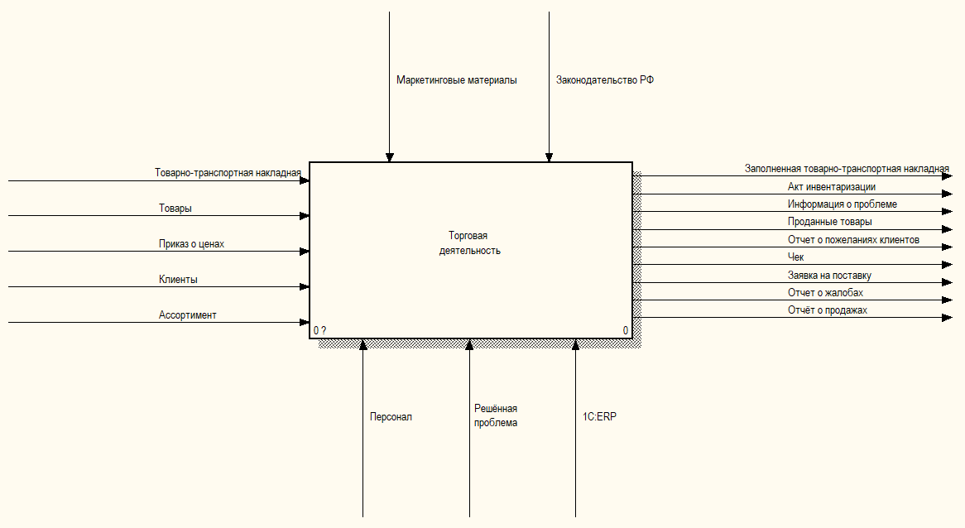

Рисунок 5 - Модель процесса «Торговая деятельность»

Декомпозиция процесса «Торговая деятельность» представлена на рисунке 6.

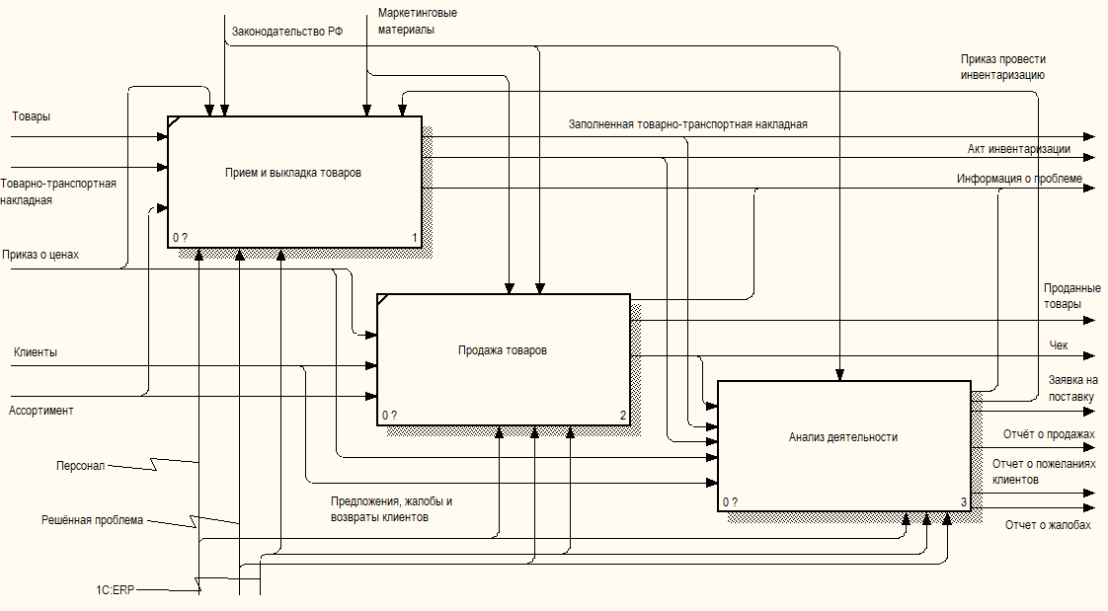

Рисунок 6 - Декомпозиция процесса «Торговая деятельность»

Декомпозиция процесса «Анализ деятельности» представлена на рисунке 7.

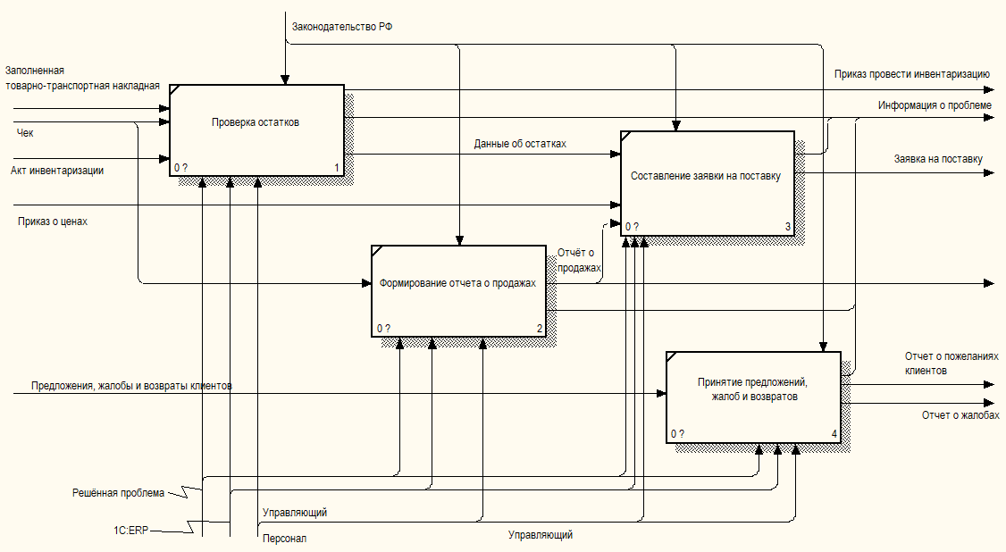

Рисунок 7 - Декомпозиция процесса «Анализ деятельности»

Изменения затронули ранее не автоматизированные процессы, такие как «Прием и выкладка товара», «Составление заявки на поставку» и «Принятие предложений, жалоб и возвратов». Автоматизация этих процессов позволит сократить время их выполнения, повысит прозрачность и увеличит скорость передачи информации. Внедрение 1С:ERP также позволило заменить трудоемкий ручной процесс «Расчет остатков товаров» на «Проверка остатков товаров», так как данные об остатках теперь автоматически рассчитываются системой.

1. Проектная часть
   1. Календарный план

Этапы проекта по внедрению 1С:ERP на предприятие «Много для вас» представлены в таблице 6.

Таблица 6 – Этапы проекта

|  |  |  |
| --- | --- | --- |
| Название задачи | Длительность, дней | Стоимость, рублей |
| Бизнес-анализ | 67 | 802 080 |
| Подготовка инфраструктуры | 43 | 4 655 200 |
| Установка и конфигурация 1С:Корпорация | 83 | 2 152 000 |
| Доработка модулей | 32 | 228 096 |
| Тестирование системы | 50 | 1 153 600 |
| Миграция данных | 34 | 326 400 |
| Тестирование системы на данных компании | 26 | 787 200 |
| Внедрение и поддержка | 100 | 3 511 200 |
| Итого | 384 | 13 615 776 |

Задачи этапов представлены в таблице В.1. Проект в среде Microsoft Project представлен на рисунках В.1 – В.6

* 1. Ресурсы

Ресурсы проекта представлены в таблице 7.

Таблица 7 – Ресурсы проекта

|  |  |  |
| --- | --- | --- |
| Наименование | Тип | Стоимость |
| Руководитель проекта | Трудовой | 1 000 р/ч |
| Бизнес-аналитик 1 | Трудовой | 600 р/ч |
| Бизнес-аналитик 2 | Трудовой | 600 р/ч |
| Бизнес-аналитик 3 | Трудовой | 600 р/ч |
| Ведущий разработчик | Трудовой | 1 200 р/ч |
| Программист 1 | Трудовой | 800 р/ч |
| Программист 2 | Трудовой | 800 р/ч |
| Программист 3 | Трудовой | 800 р/ч |
| Системный администратор | Трудовой | 800 р/ч |
| Тестировщик | Трудовой | 400 р/ч |
| Методист | Трудовой | 350 р/ч |
| Оператор поддержки | Трудовой | 300 р/ч |
| Сервер | Материальный | 3 000 000 р |
| Лицензия 1С | Материальный | 1 500 000 р |
| Кассовое оборудование | Материальный | 1 300 000 р |

* 1. Риски

Риски проекта представлены в таблице 8.

|  |  |  |  |  |
| --- | --- | --- | --- | --- |
| Описание | Вероятность возникновения | Последствия | Ранг риска | План смягчения |
| Отсутствие у компании помещения для размещения серверного оборудования | 0,3 | 0,5 | 0.15 - Средний | При возникновении риска добавляется этап «Поиск и аренда серверного помещения» длительностью 7 дней и стоимостью 100 000 рублей |
| Обнаружение слишком большого количества ошибок при тестировании | 0,5 | 0,8 | 0,4 - Высокий | Увеличение длительности задачи «Оптимизация и устранение ошибок» до 10 дней |
| Недостаточная вовлеченность или недоступность заказчика в анализе | 0,2 | 1 | 0,2 - Средний | Увеличение длительности задач «Анализ текущих бизнес-процессов компании» и «Анализ используемой системы» до 20 дней |
| Отсутствие или невозможность получения оборудования | 0,15 | 1 | 0,15 - Средний | Добавление задачи «Поиск замены отсутствующего оборудования» |

* 1. Потоки данных

Построена модель потоков данных КАК-БУДЕТ (TO-BE) в нотации DFD. Модель представлена на рисунке 8.

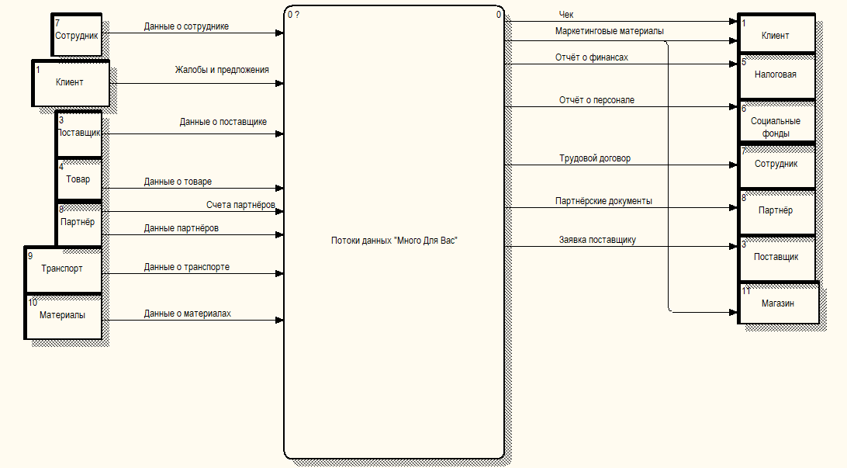

Рисунок 8 - Потоки данных

Декомпозиция модели потоков данных представлена на рисунке 9.

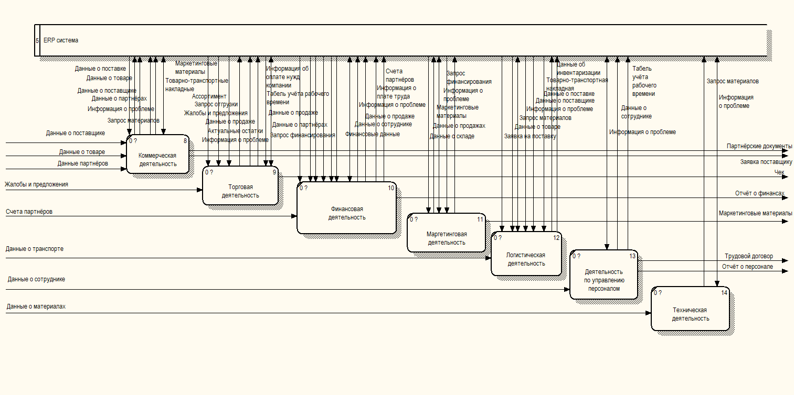

Рисунок 9 - Декомпозиция потоков данных

Декомпозиция потоков данных процесса «Торговая деятельность» представлена на рисунке 10.

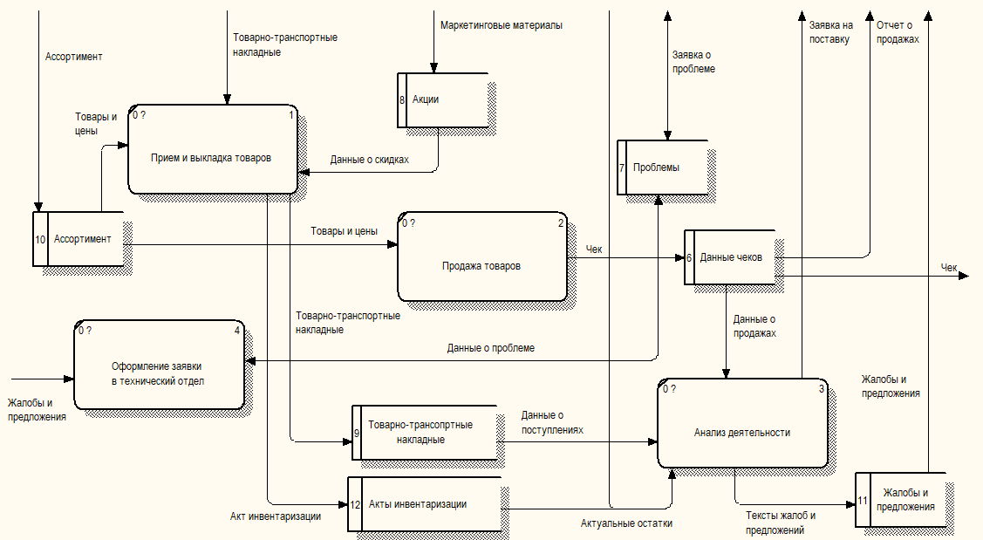

Рисунок 10 - Декомпозиция потоков данных «Торговая деятельность»

* 1. Схема данных
  2. Контрольный пример

Заключение

В ходе работы был проведен анализ бизнес-процессов компании «Много для вас», построена модель AS-IS в нотации IDEF0, выявлены их слабые места и узкие места.

Проведен сравнительный анализ корпоративных информационных систем (КИС) с обоснованием выбора 1С:ERP в качестве оптимального решения для автоматизации бизнес-процессов компании. Разработана модель TO-BE, отражающая целевое состояние процессов после внедрения системы. Проанализированы потоки данных, построена модель в нотации DFD, что позволило структурировать информационные взаимодействия между подразделениями.

Сформирован план проекта по внедрению 1С:ERP. Выполнен контрольный пример и подтверждена эффективность и соответствие внедряемой системы требованиям.

Основные результаты внедрения КИС в компании «Много для вас»:

* Снижение ошибок при вводе и обработке данных за счет автоматизации;
* Повышение скорости обмена информацией между подразделениями;
* Оптимизация складского учета, контроля поставок и продаж, что позволяет сократить издержки;
* Снижение затрат за счет исключения избыточных ручных операций.

В заключение, внедрение корпоративной информационной системы 1С:ERP в компании «Много для вас» повышает эффективность управления компанией и создает основу для дальнейшего масштабирования бизнеса.

Список литературы

1. Официальный сайт 1С:ERP [Электронный ресурс]. – Режим доступа: <https://v8.1c.ru/erp/>
2. Официальный сайт Галактика ERP [Режим доступа]. – Режим доступа: <https://galaktika.ru/erp>
3. “1С” или “Галактика”? Чем похожи и чем отличаются главные российские ERP-вендоры [Электронный ресурс]. – Режим доступа: <https://all-erp.ru/data/1c-vs-galactika/>
4. Сравнение ERP систем — рейтинг и обзор [Электронный ресурс]. – Режим доступа: <https://zmksoft.ru/blog/sravnenie-erp-sistem-rejting-i-obzor/>
5. Гаврилов Д.А. Управление производством на базе стандарта MRP-II/ Д.А. Гаврилов. – СПб: Питер, 2002. - 320 с.: ил.
6. Бочаров Е.П., Колдина А.И. Интегрированные корпоративные информационные система: Принципы построения. Лабораторный практикум на базе системы «Галактика»: Учеб. пособие/ Е.П. Бочаров, А.И. Колдина. – М.: Финансы и статистика, 2005. - 288 с.
7. Олейник П.П. Корпоративные информационные системы. Учебник для вузов. Стандарт третьего поколения/ П.П. Олейник. - СПб.: Питер, 2012. - 176 с.: ил.
8. Питеркин С.В., Оладов Н.А., Исаев Д.В. Точно вовремя в России. Практика применения ERP-систем/ С.В. Питеркин, Н.А. Оладов, Д.В. Исаев. – М.: «Альпина-паблишер», 2003.
9. Тельнов Ю.В. Реинжиниринг бизнес-процессов/ Ю.В. Тельнов. – М.: Финансы и статистика, 2004.
10. ГОСТ 2.105-95. Единая система конструкторской документации. Общие требования к текстовым документам. Межгосударственный совет по стандартизации, метрологии и сертификации.- Минск: Изд-во стандартов, 1996.- 36 с.
11. ГОСТ 7.32-2001. Система стандартов по информации, библиотечному и издательскому делу "Отчет о научно-исследовательской работе".
12. Межгосударственный совет по стандартизации, метрологии и сертификации. - Минск, 2001.- 22 с.
13. БЭСТ-ПРО. Система управления предприятием класса MRP-II. Руководство пользователя, «Интеллект- Сервис»:, 2002 г.
14. Мицкевич В Корпоративные информационные системы: миф или реальность? Центр информационных технологий CITFORUM.

Приложение А

**Бизнес-процессы**

Стрелки процесса «Торговая деятельность» представлены в таблице А.1.

Таблица А.1 – Стрелки «Торговая деятельность»

|  |  |  |
| --- | --- | --- |
| Наименование | Описание | Тип |
| Товары | Физические товары, поступающие от поставщиков и реализуемые клиентам. | Вход |
| Товарно-транспортная накладная | Документ, подтверждающий перемещение товаров, их количество и транспортировку. | Вход |
| Приказ о ценах | Распоряжение, устанавливающее цены на товары. | Вход |
| Клиенты | Лица, приобретающие товары. | Вход |
| Ассортимент | Перечень товаров, доступных для продажи. | Вход |
| Персонал | Сотрудники, участвующие в торговом процессе. | Механизм |
| Решенная проблема | Устраненная техническая проблема. | Механизм |
| Информационная система | Программное обеспечение для управления продажами. | Механизм |
| Законодательство РФ | Нормативно-правовая база, регулирующая торговую деятельность. Включает: ФЗ № 2300‑I "О защите прав потребителей"; ФЗ № 381‑ФЗ "Об основах государственного регулирования торговой деятельности"; ФЗ № 184‑ФЗ "О техническом регулировании"; Трудовой кодекс РФ; Гражданский кодекс РФ. | Управление |
| Маркетинговые материалы | Рекламные и информационные ресурсы для продвижения товаров и привлечения клиентов, информация об акциях и скидках. | Управление |
| Заполненная товарно-транспортная накладная | Оформленный документ товарно-транспортной накладной с полными данными об отгруженных товарах. | Выход |
| Акт инвентаризации | Документ, фиксирующий результаты проверки наличия и состояния товаров на складе. | Выход |
| Информация о проблеме | Сведения о возникших технических проблемах, требующих решения. | Выход |
| Проданные товары | Товары, переданные клиентам в результате успешной продажи. | Выход |
| Чек | Документ, подтверждающий факт покупки. | Выход |
| Заявка на поставку | Документ, фиксирующий потребность в поставке новых товаров из распределительного центра. | Выход |
| Отчет о продажах | Документ, отражающий объем и структуру продаж за определенный период. | Выход |
| Отчет о пожеланиях клиентов | Отчет о предпочтениях клиентов для улучшения ассортимента и сервиса. | Выход |
| Отчет о жалобах | Отчет с данными о претензиях клиентов и их причинах. | Выход |

Процессы декомпозиции процесса «Торговая деятельность» представлены в таблице А.2.

Таблица А.2 – Процессы декомпозиции

|  |  |
| --- | --- |
| Наименование | Описание |
| Прием и выкладка товаров | Получение доставок из распределительного центра, складирование в магазине, выкладка на полки и расположение ценников. |
| Продажа товаров | Кассовая деятельность по продаже товаров. |
| Анализ деятельности | Учет и управление деятельностью магазина. |

Процессы декомпозиции «Анализ деятельности» представлены в таблице А.2.

Таблица А.3 – Процессы декомпозиции «Анализ деятельности»

|  |  |
| --- | --- |
| Наименование | Описание |
| Расчет остатков | Обработка товарно-транспортных накладных и чеков для расчета остатков товаров. |
| Составление заявки на поставку | Оформление заявки на поставку товаров из распределительного центра. |
| Формирование отчета о продажах | Формирование отчета о продажах в магазине. |
| Принятие предложений, жалоб и возвратов | Работа с принятием жалоб, предложений клиентов и возвратов товаров. |

Стрелки декомпозиции «Анализ деятельности» представлены в таблице А.3.

Таблица А.4 – Стрелки декомпозиции «Анализ деятельности»

|  |  |  |
| --- | --- | --- |
| Наименование | Описание | Тип |
| Данные об остатках | Информация о количестве товара в магазине. | Выход-вход |

**Приложение Б**

**Структурные единицы сообщений**

Таблица Б.1 – Структурные единицы входных сообщений

|  |  |  |
| --- | --- | --- |
| Сообщение | Наименование | Тип данных |
| IN01 | Номер накладной | Число (целое) |
| IN01 | Дата накладной | Дата |
| IN01 | Наименование поставщика | Строка (100) |
| IN01 | Код поставщика | Число (целое) |
| IN01 | Наименование товара | Строка (100) |
| IN01 | Код товара | Число (целое) |
| IN01 | Количество товаров | Число (целое) |
| IN01 | Цена за единицу | Число (десятичное) |
| IN01 | Общая сумма | Число (десятичное) |
| IN01 | Дата и время получения | Дата/Время |
| IN01 | ФИО ответственного | Строка (100) |
| IN02 | Номер чека | Число (целое) |
| IN02 | Дата и время продажи | Дата/Время |
| IN02 | Код кассира | Число (целое) |
| IN02 | ФИО кассира | Строка (100) |
| IN02 | Код товара | Число (целое) |
| IN02 | Наименование товара | Строка (100) |
| IN02 | Количество | Число (целое) |
| IN02 | Цена за единицу | Число (десятичное) |
| IN02 | Итоговая сумма | Число (десятичное) |
| IN02 | Способ оплаты | Строка (50) |
| IN03 | Номер акта | Строка (20) |
| IN03 | Дата проведения | Дата |
| IN03 | Наименование товара | Текст |
| IN03 | Код товара | Число (целое) |
| IN03 | Фактическое количество | Число (целое) |
| IN03 | Учетное количество | Число (целое) |
| IN03 | Разница | Число (целое) |
| IN03 | Причина расхождений | Текст |
| IN03 | ФИО ответственного | Строка (100) |
| IN04 | Дата и время | Дата/Время |
| IN04 | Текст жалобы или предложения | Текст |
| IN05 | Номер транзакции | Число (целое) |
| IN05 | Дата и время оплаты | Дата/Время |
| IN05 | Сумма платежа | Число (десятичное) |
| IN05 | Способ оплаты | Строка (50) |
| IN05 | Маскированный номер карты | Строка (10) |
| IN05 | Код авторизации банка | Строка (10) |
| IN05 | Статус транзакции | Строка (20) |
| IN05 | Название банка-эмитента | Строка (50) |
| IN06 | Номер заказа | Число (целое) |
| IN06 | Дата и время заказа | Дата/Время |
| IN06 | Код магазина | Число (целое) |
| IN06 | Адрес магазина | Строка (200) |
| IN06 | Код товара | Число (целое) |
| IN06 | Количество товаров | Число (целое) |
| IN06 | Код ответственного | Число (целое) |
| IN06 | ФИО ответственного | Строка (100) |

Таблица Б.2 – Структурные единицы входных сообщений

|  |  |  |
| --- | --- | --- |
| Сообщение | Наименование | Тип данных |
| OUT01 | Дата формирования отчета | Дата/Время |
| OUT01 | Код товара | Число (целое) |
| OUT01 | Наименование товара | Строка (100) |
| OUT01 | Количество | Число (целое) |
| OUT02 | Дата формирования отчета | Дата/Время |
| OUT02 | Период отчета | Дата/Время (начало – конец) |
| OUT02 | Код товара | Число (целое) |
| OUT02 | Наименование товара | Строка (100) |
| OUT02 | Количество продано | Число (целое) |
| OUT02 | Сумма продаж | Число (десятичное) |
| OUT02 | Цена товара | Число (десятичное) |
| OUT02 | Количество чеков | Число (целое) |
| OUT03 | Номер чека | Строка (20) |
| OUT03 | Дата и время продажи | Дата/Время |
| OUT03 | Код кассира | Число (целое) |
| OUT03 | ФИО кассира | Строка (100) |
| OUT03 | Код товара | Число (целое) |
| OUT03 | Наименование товара | Строка (100) |
| OUT03 | Количество | Число (целое) |
| OUT03 | Цена за единицу | Число (десятичное) |
| OUT03 | Сумма по товару | Число (десятичное) |
| OUT03 | Итоговая сумма | Число (десятичное) |
| OUT03 | Способ оплаты | Строка (50) |
| OUT03 | Маскированный номер карты | Строка (10) |
| OUT03 | Фискальный признак | Строка (20) |
| OUT03 | QR-код (ссылка на чек) | Строка (URL) |

**Приложение В**

**Задачи проекта**

Таблица В.1 – Задачи проекта

|  |  |  |
| --- | --- | --- |
| Название задачи | Длительность | Стоимость |
| Бизнес-анализ | 67 дней | 802 080,00 ₽ |
| Анализ текущих бизнес-процессов компании | 20 дней | 65 600,00 ₽ |
| Анализ используемой системы | 20 дней | 94 400,00 ₽ |
| Формирование характеристики задачи | 30 дней | 432 000,00 ₽ |
| Разработка модели бизнес-процессов TO-BE | 10 дней | 144 000,00 ₽ |
| Согласование технического задания | 7 дней | 66 080,00 ₽ |
| Подготовка инфраструктуры | 43 дней | 4 655 200,00 ₽ |
| Оценка существующей ИТ-инфраструктуры | 5 дней | 32 000,00 ₽ |
| Покупка оборудования | 20 дней | 4 508 000,00 ₽ |
| Установка и настройка серверного оборудования | 9 дней | 57 600,00 ₽ |
| Обеспечение необходимой сетевой инфраструктуры | 9 дней | 57 600,00 ₽ |
| Установка и конфигурация 1С:Корпорация | 83 дней | 2 152 000,00 ₽ |
| Покупка лицензии | 7 дней | 1 528 000,00 ₽ |
| Установка серверов 1С и баз данных | 10 дней | 240 000,00 ₽ |
| Настройка серверов и параметров производительности | 10 дней | 64 000,00 ₽ |
| Первичная настройка системы | 20 дней | 320 000,00 ₽ |
| Доработка модулей | 32 дней | 228 096,00 ₽ |
| Разработка модуля коммерческой деятельности | 32 дней | 76 032,00 ₽ |
| Создание классов | 12 дней | 25 344,00 ₽ |
| Доработка и модификация форм | 12 дней | 25 344,00 ₽ |
| Доработка и модификация отчетов | 12 дней | 25 344,00 ₽ |
| Разработка модуля торговой деятельности | 32 дней | 76 032,00 ₽ |
| Создание классов | 12 дней | 25 344,00 ₽ |
| Доработка и модификация форм | 12 дней | 25 344,00 ₽ |
| Доработка и модификация отчетов | 12 дней | 25 344,00 ₽ |
| Разработка модуля логистической деятельности | 32 дней | 76 032,00 ₽ |
| Создание классов | 12 дней | 25 344,00 ₽ |
| Доработка и модификация форм | 12 дней | 25 344,00 ₽ |
| Доработка и модификация отчетов | 12 дней | 25 344,00 ₽ |
| Тестирование системы | 50 дней | 1 153 600,00 ₽ |
| Разработка тест-кейсов и сценариев тестирования | 5 дней | 48 000,00 ₽ |
| Проверка работоспособности базового функционала | 5 дней | 17 600,00 ₽ |
| Проверка интеграции модулей | 10 дней | 208 000,00 ₽ |
| Выявление ошибок в системе | 5 дней | 16 000,00 ₽ |
| Оптимизация и устранение ошибок | 30 дней | 864 000,00 ₽ |
| Миграция данных | 34 дней | 326 400,00 ₽ |
| Подготовка данных из старых систем к переносу | 5 дней | 48 000,00 ₽ |
| Очистка и нормализация данных | 5 дней | 48 000,00 ₽ |
| Настройка механизмов переноса данных | 10 дней | 96 000,00 ₽ |
| Проведение миграции | 4 дней | 38 400,00 ₽ |
| Коррекция данных | 10 дней | 96 000,00 ₽ |
| Тестирование системы на данных компании | 26 дней | 787 200,00 ₽ |
| Запуск системы с реальными данными | 2 дней | 16 000,00 ₽ |
| Проверка корректности расчетов, отчетности и документооборота | 20 дней | 256 000,00 ₽ |
| Исправление ошибок в работе системы | 20 дней | 480 000,00 ₽ |
| Подтверждение соответствия системы бизнес-требованиям | 2 дней | 35 200,00 ₽ |
| Внедрение и поддержка | 100 дней | 3 511 200,00 ₽ |
| Подготовка обучающих материалов и инструкций | 10 дней | 151 200,00 ₽ |
| Установка оборудования в магазинах | 60 дней | 384 000,00 ₽ |
| Обучение сотрудников | 60 дней | 168 000,00 ₽ |
| Поддержка пользователей | 90 дней | 216 000,00 ₽ |
| Исправление оперативных ошибок | 90 дней | 2 592 000,00 ₽ |

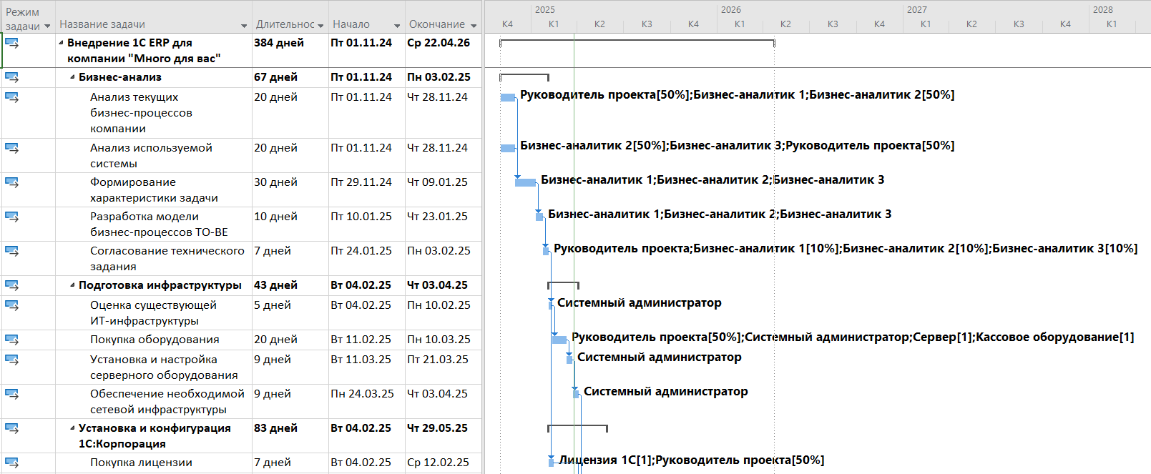

Рисунок В.1 – Содержание проекта

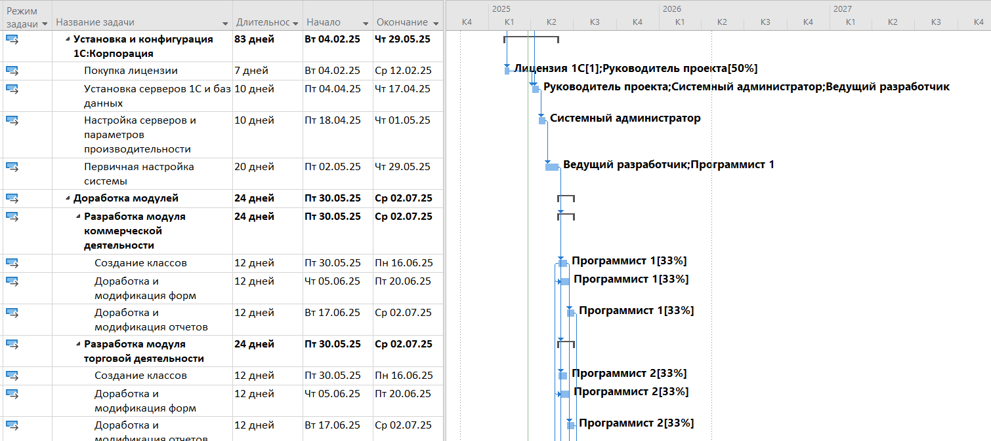

Рисунок В.2 – Содержание проекта

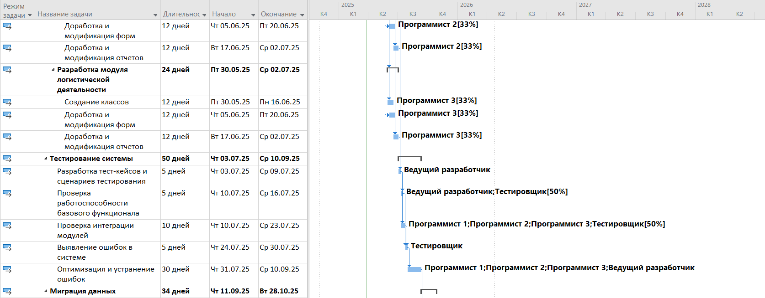

Рисунок В.3 – Содержание проекта

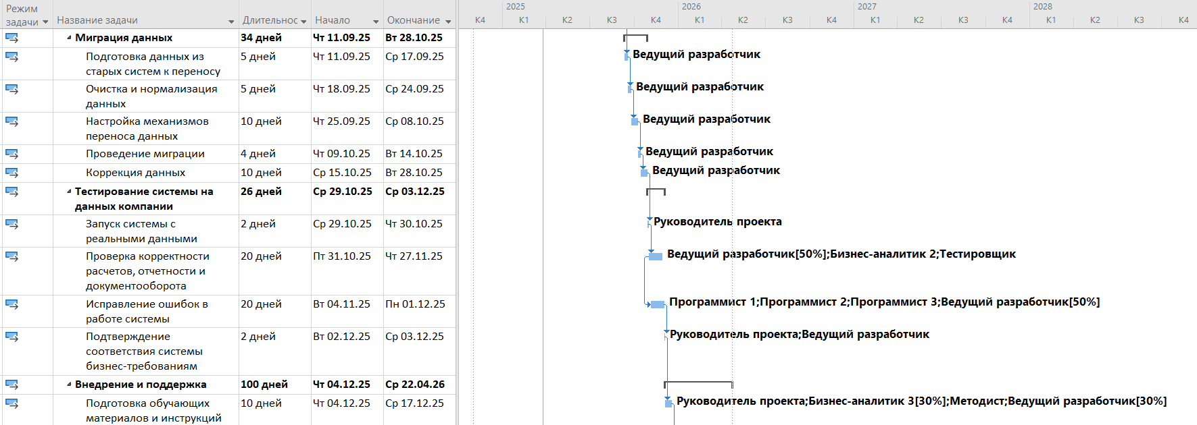

Рисунок В.4 – Содержание проекта

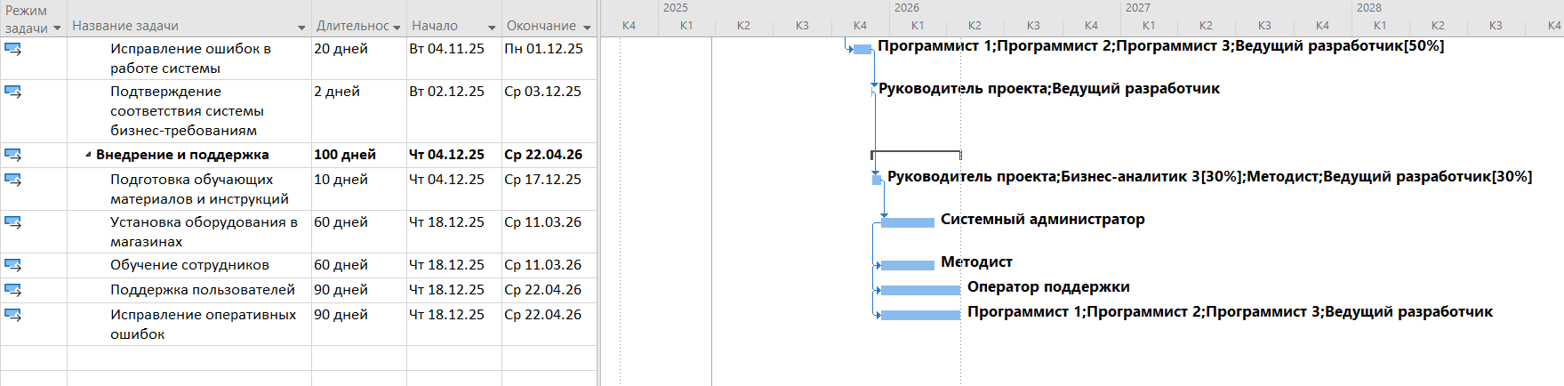

Рисунок В.5 – Содержание проекта

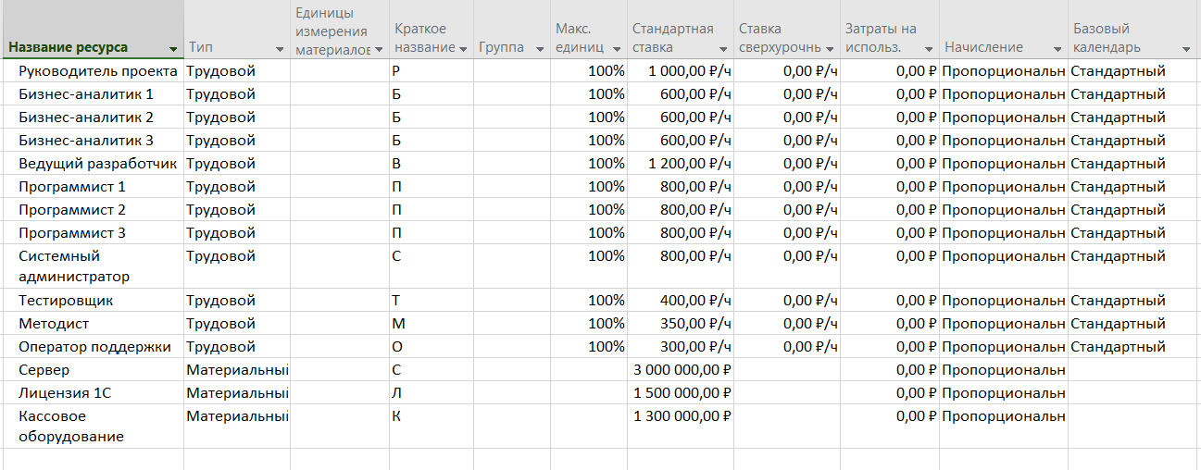

Рисунок В.6 - Ресурсы проекта